
Název projektu: | ZŠ Háj ve Slezsku – Modernizujeme školu
Číslo projektu: | CZ.1.07/1.4.00/21.3459
Oblast podpory: | Zlepšení podmínek pro vzdělávání na základních školách  Vzdělávání pro konkurenceschopnost  č. výzvy 21, prior. osa 7.1. Počáteční vzdělávání

Výuková oblast: | Matematika a její aplikace
Název materiálu: | VY_12_INOVACE_443
Ročník: | 1.
Sada: | MATEMATIKA
Druh: | Pracovní list
Autor: | Mgr. Ľudmila Hlubková
Název: | Zimní krajina

Anotace: | Žák vytváří slovní doprovod k jednotlivým obrázkům, řeší slovní úlohy. Utvrzuje si pojmy nízký - vysoký, vpravo - vlevo, malý- velký, nahoře - dole, pozoruje rozdíly, uvědomuje si počet prvků, cvičí si pozornost.
Datum vytvoření: | 25. 11. 2012
Datum ověření: | 3. 12. 2012

Malované slovní úlohy:
Vytvoř slovní doprovod k jednotlivým malovaným úlohám.
1. Zasněžená krajina:

vloček ________
stromečků _______
Zvonečků _______
Okének________
Celkem všeho:___________


2. Děti si postavily sněhuláky. Pozoruj rozdíly.



___________________ _______________

______________ ______________

3. Před kostelem stály stromečky. Některé byly vysoké a některé nízké. Spočítej a porovnej, vybarvi si je.



Nízké stromečky__________
Vysoké stromečky_________

4. Sněhové vločky pokryly kostel, domečky, stromy, lesy i louky.
Spoj dohromady 3 vločky, 4 vločky, 6 vloček, 9 vloček




5. Děti si hrály v krajině plné sněhu. Janička ztratila ve sněhu levou rukavici. Pomoz ji najít pravou rukavici a vybarvi je.



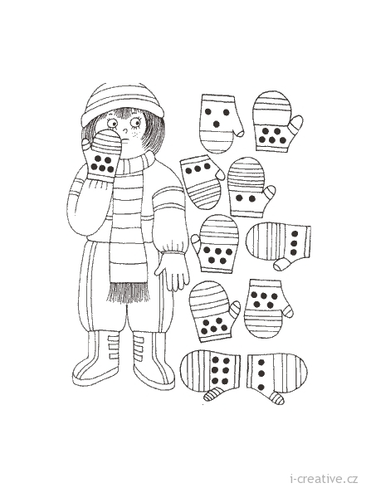
6. Urči, kdo je ze sportovců nahoře a kdo dole.
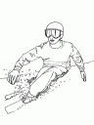



7. Děti krmily ptáčky. Kolik z nich odletělo od krmítka?
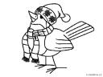
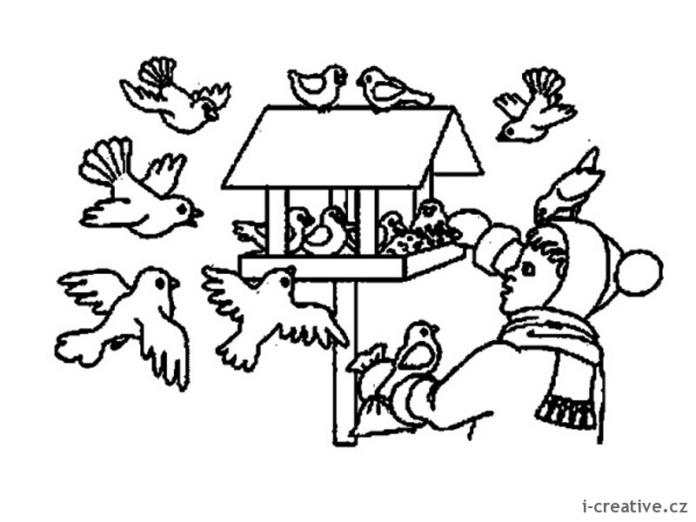

Zdroje:
http://www.i-creative.cz/wp-content/uploads/2007/11/zimni-motivy-8.gif
http://www.pdclipart.org/displayimage.php?album=search&cat=0&pos=14
http://www.pdclipart.org/displayimage.php?album=search&cat=0&pos=16
http://www.i-creative.cz/wp-content/uploads/2008/11/omalovanka-vanocni-stromecek-2.gif
http://www.i-creative.cz/wp-content/uploads/2008/11/omalovanka-vanocni-stromecek-1.jpg
http://www.i-creative.cz/wp-content/uploads/2008/07/snehove-vlocky.gif
http://www.i-creative.cz/wp-content/uploads/2008/07/snehove-vlocky-1.jpg
http://www.i-creative.cz/wp-content/uploads/2008/07/snehove-vlocky-8.gif
http://www.i-creative.cz/wp-content/uploads/2008/07/snehova-vlocka.gif
http://www.i-creative.cz/wp-content/uploads/2013/01/zimni-pracovni-list-rukavice.jpg
http://www.i-creative.cz/wp-content/uploads/2008/11/omalovanka-sankovani.gif
http://www.i-creative.cz/wp-content/uploads/2008/11/lyzar-omalovanka.gif
http://www.i-creative.cz/wp-content/uploads/2010/01/5vowi.jpg
http://www.i-creative.cz/wp-content/uploads/2010/01/9vowi.jpg
http://www.i-creative.cz/wp-content/uploads/2008/11/omalovanky-zimni-cepice.gif
http://www.i-creative.cz/wp-content/uploads/2008/11/rukavice-omalovanka.gif
http://www.i-creative.cz/wp-content/uploads/2008/11/omalovanka-ponozky.jpg

